**Понятие Информации**

Среди самых общих определений можно выделить следующие.

• Информация есть обозначение некоторой формы связей или зависимостей объектов, явлений, процессов, относящихся к определенному классу закономерностей материального мира, и его отражения в человеческом сознании.

• Информация – сведения об объектах и явлениях окружающей среды, их параметрах, свойствах и состоянии, которые уменьшают имеющуюся о них степень неопределенности, неполноты знаний.

В законодательстве РФ дано следующее определение: Информация – сведения о лицах, предметах, фактах, событиях, явлениях и процессах независимо от формы их представления.

В практическом смысле под информацией обычно понимают совокупность сведений об окружающем мире, подлежащих хранению, передаче и преобразованию.

В кибернетике информация или информационные процессы присутствуют во всех самоуправляемых системах, и в ней сложились два определения информации.

• Информация есть содержание сигнала, сообщения, полученного кибернетической системой из внешнего мира. Здесь сигнал отождествляется с информацией, они рассматриваются как синонимы.

• Информация – это мера сложности, организации структур.

**Перечислим наиболее важные из свойств информации**:

• информация предоставляет новые сведения об окружающем мире, отсутствовавшие до ее получения;

• информация не материальна несмотря на то, что она проявляется в форме знаков и сигналов на материальных носителях;

• знаки и сигналы могут предоставить информацию только для получателя, способного их воспринять и распознать;

• информация неотрывна от физического носителя, но в то же время не связана ни с конкретным носителем, ни с конкретным языком;

• информация дискретна – она состоит из отдельных фактических данных, передающихся в виде отдельных сообщений;

• информация непрерывна – она накапливается и развивается поступательно.

**Потребительские показатели качества информации**:

• репрезентативность – правильность отбора и формирования информации для адекватного отражения передаваемого явления;

• содержательность – семантическая емкость информации, равная отношению количества семантической информации в сообщении к объему обрабатываемых данных;

• достаточность – содержательная полнота сообщаемого набора показателей для принятия решения;

• доступность – удобство формы представления информации для восприятия потребителем;

• актуальность – степень ценности информации на момент ее использования в зависимости от срока возникновения и динамики изменения информации;

• своевременность – степень соответствия момента поступления информации назначенному моменту времени;

• точность и достоверность – близость информации к реальному состоянию описываемого объекта или явления;

• ценность – важность информации для решения конкретных задач;

• понятность – соответствие содержания информации уровню знаний потребителя;

• краткость – степень сжатости изложения сообщаемых сведений;

• устойчивость – способность информации реагировать на изменения исходных данных без нарушения необходимой точности.

**Количество информации**

Количество информации – мера снятия неопределенности одной случайной величины в результате наблюдения за другой.

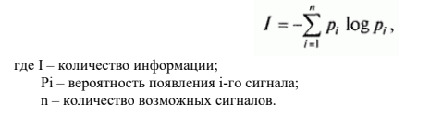

**Разновидности информации**

По принадлежности к системе управления может быть выделена информация:

• о внешней среде;

• управляющей подсистемы;

• управляемой подсистемы;

• о целевой подсистеме.

По форме передачи:

• вербальная (к этому классу относится, например, словесная информация);

• невербальная (например, графическая).

По стадии возникновения:

• исходная (первичная, возникающая в источниках информации);

• производная (сводная, формируемая из исходной по заданному алгоритму);

• промежуточная (возникающая в процессе преобразования первичной информации в сводную, содержащая перерабатываемые и накапливаемые данные для последующего использования).

По назначению при машинной обработке:

• входная (информация, поступающая в обработку);

• выходная (результат обработки, подлежащий дальнейшей передаче).

По месту возникновения:

• внутренняя информация;

• внешняя информация.

По степени стабильности:

• условно-постоянная (неизменная в течение длительного времени, многократно используемая для обработки);

• переменная (первичная информация за определенный период времени, изменяющаяся в зависимости от периодичности поступления).

По отношению к запросу:

• релевантная информация (соответствующая формулировке запроса);

• пертинентная информация (соответствующая информационной потребности лица,

сформулировавшего запрос).

По уровню в системе управления:

• информация частных лиц;

• информация предприятий и организаций;

• информация министерств и ведомств;

• информация государственного уровня и т. д.

По периодичности возникновения:

• единовременная;

• ежедневная;

• еженедельная;

• декадная;

• ежемесячная;

• квартальная;

• полугодовая;

• годовая и т. д.

**Понятие Информационной технологии**:

«ТЕХНОЛОГИЯ (от греч. techne – искусство, мастерство, умение и ...логия) - совокупность методов обработки, изготовления, изменения состояния, свойств, формы сырья, материала или полуфабриката, осуществляемых в процессе производства продукции...»

Составляющие технологии являются:

• объект технологии, т. е. то, на что направлены действия, осуществляемые в рамках технологии (сырье, материалы, полуфабрикаты);

• цель технологии, т. е. конечный результат действий, осуществляемых в рамках технологии (обработка, изготовление, изменение состояния, свойств, формы);

• средства технологии и методы их применения, т. е. способы осуществления действий над объектом технологии для достижения цели технологии.

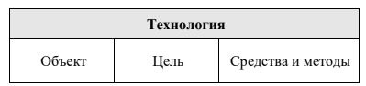

1. **Информационная технология** – это процесс, использующий совокупность средств и методов сбора, обработки и передачи данных для получения информации нового качества о состоянии объекта, процесса или явления.
2. **Информационная технология** – это совокупность средств и методов их применения для целенаправленного изменения свойств информации, определяемого содержанием решаемой задачи или проблемы

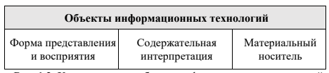

**Форма восприятия и представления** информации определяет основной способ конечного их использования в той или иной сфере деятельности и предполагает один из следующих вариантов:

* Текстовая информация – это различные виды письменной речи или представления данных с помощью систем специальных знаков
* Аудиоинформация – это устная речь, музыка, звуки естественного или искусственного происхождения, системы звуковых сигналов различного назначения.
* Видеоинформация – это различного вида образы, воспринимаемые органами зрения

**Содержательная интерпретация** определяет восприятие конкретной информации той или иной формы восприятия и представления в рамках конкретного вида деятельности или решаемой задачи.

**Носитель информации** – это материальное воплощение информации той или иной формы восприятия и представления.

Целью, или результатом, информационной технологии является целенаправленное изменение свойств информации, определяемое содержанием решаемой задачи или проблемы. Такие изменения осуществляются с помощью различного рода информационных преобразований.

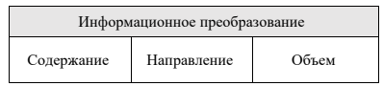

**Информационные преобразования**

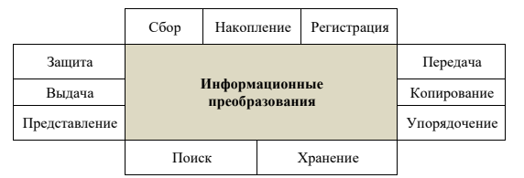

**Сбор информации** представляет собой процесс получения сведений из различных источников о состоянии тех явлений и объектов, свойства которых являются существенными для решения конкретных задач.

**Накопление информации** – это процесс аккумулирования собранных сведений в каком-либо накопителе в том случае, когда нет возможности немедленного их использования.

**Регистрация информации** – это процесс фиксирования собранных (или иных) сведений на том или ином материальном носителе.

**Передача информации** – это процесс изменения пространственных координат сведений, т. е. их перемещение из одного места в другое.

**Копирование информации** – это процесс дублирования сведений для одновременного их использования в нескольких местах.

**Упорядочение информации** – это процесс размещения сведений в соответствии с определенными отношениями между ними.

**Хранение информации** – это процесс изменения временных координат сведений, т. е. их содержание в хранилище (архиве) с целью последующего использования. Хранится только упорядоченная информация.

**Поиск информации** – это процесс выборки сведений из хранимой информации по тому или иному запросу. Запросы, как правило, учитывают упорядоченность хранимой информации.

**Представление информации** – это процесс приведения сведений из формы получения (при передаче) или хранения (при поиске) в форму, удобную для последующего использования при решении конкретных задач.

**Выдача информации** – это процесс передачи сведений в необходимой форме представления для решения конкретных задач.

**Защита информации** – это процесс обеспечения сохранности сведений как таковых, а также процесс ограничения доступа к ним

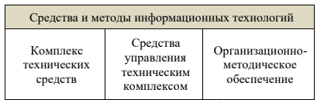

**Комплекс технических средств** – это совокупность инструментов, приспособлений, машин, механизмов и автоматических устройств, с помощью которых осуществляется собственно информационное преобразование.

**Средства управления техническим комплексом** позволяют персоналу осуществлять целенаправленное использование технических средств для реализации информационного преобразования.

**Организационно – методическое обеспечение** увязывает реализацию всех действий технических средств и персонала в единый монологический процесс в соответствии с назначением конкретного информационного преобразования и включает в себя:

• нормативно-методические материалы по подготовке и оформлению различных документов в рамках решения конкретной задачи;

• инструктивные и нормативные материалы по эксплуатации технических средств, в том числе по технике безопасности работы и по условиям поддержания нормальной работоспособности оборудования;

• инструктивные и нормативно-методические материалы по организации работы персонала в рамках конкретной информационной технологии.